**Universal Communication System을 활용한 Smart Factory 구현**

팀 명: DeCa

**프로젝트 목표**

PC-MCU-FPGA, Arduino간의 통신을 이용하여 색상기반 물품 분류 시스템을 구축한다.

**부문별 필요 기능**

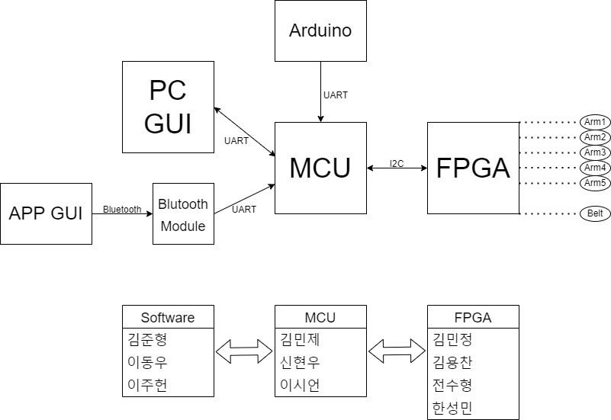

**PC**

1. PC-MCU간의 UART 통신구축
2. 스마트폰-MCU간의 Bluetooth 통신구축
3. UART 통신에서 사용할 GUI개발
4. Bluetooth 통신에 사용할 어플리케이션 개발

**MCU**

1. PC-MCU, MCU-Arduino 간 UART 통신구축
2. MCU-FPGA간 I2C 통신구축
3. PC에서 수신한 데이터 기반으로 FPGA에 전달할 데이터 가공
4. Arduino에서 수신한 데이터 기반으로 FPGA에 전달할 데이터 가공

**FPGA**

1. MCU-FPGA간 I2C 통신구축
2. L293D등 모터드라이버 구현
3. 모터드라이버 제어 PWM (Clock Counter 사용 추천)
4. 모터드라이버를 통해 Servo Motor X 5, DC Motor X 1 제어

**Arduino**

1. MCU-Arduino간 UART 통신구축
2. RGB Sensor 데이터 습득 후 가공하여 MCU로 송신

**추가부문**

1. 고출력 DC Motor의 전원부가 필요할 것으로 예정

(저출력 Motor 사용 후 가벼운 물체사용으로 대체 가능함, Robot Arm키트에 6V-5A 전원 있음)

**통신 프로토콜**

HDLC Protocol

Baud Rate: 9600 bps

SoF, EoF

OP code

Data bits

Frame amount

**기능구현에 필요한 요소**

**PC**

1. UART 통신에서 사용할 GUI개발

-시스템에서 구현될 모든 기능을 탑재하여 구성, LynxMotion 사에서 제공하는 Servo Sequential Program 참조

https://www.lynxmotion.com//images/document/PDF/PLTW-AL5D-Guide-11.pdf

2. Bluetooth 통신에 사용할 어플리케이션 개발

-시스템의 주요기능만 구현(선별색상 선정, Robot Arm 조작), 어플리케이션의 경우 스크래치, Java, Python등 자율 선택하도록

**MCU**

1. PC에서 수신한 데이터 기반으로 FPGA에 전달할 데이터 가공

2. Arduino에서 수신한 데이터 기반으로 FPGA에 전달할 데이터 가공

-PC와 Arduino 양측에서 수신한 데이터를 가공하여 5개의 Servo와 1개의 DC 제어 필요.

사용자는 UI에서 버튼을 하나 누르지만 6개의 모터에 I2C버스로 개별 제어

**FPGA**

1. L293D등 모터드라이버 구현

L293D는 제안일 뿐 더 나은 IC가 있다면 구현해도 무방함. 단 DC의 경우 고출력모터 사용이 예상되므로 높은 전류에도 동작할 수 있는 것이면 좋겠음

2. 모터드라이버 제어 PWM (Clock Counter 사용 추천)

3. 모터드라이버를 통해 Servo Motor X 5, DC Motor X 1 제어

-LynxMotion사에서 Robot Arm제어를 위해 사용하는 SSC-32U의 경우 PWM 방식을 채택하고 있어 제어 구조를 파악해 보는 것도 좋을 것 (SSC-32U의 구조가 단순하다면 그대로 구현하는 것도 좋지 않은가?)

**Arduino**

1. RGB Sensor 데이터 습득 후 가공하여 MCU로 송신

-RGB센서 하나만 사용하고 있으나 고출력 모터용 전원 부 제어나 추가적인 센서를 달수 있으면 좋을 것

**통신부문**

-UART통신의 경우 공통적으로 사용되고 있으므로 동작방식 이해가 필요. 또한 통신 규약을 정해야 하므로 UML작성 이후 입출력을 정리하여 설정하도록 함.

-I2C통신은 버스 방식이므로 Master와 Slave 설정, Slave의 주소 할당방식 파악 필요.

**컨베이어벨트**

1안 경량의 물품만 사용하는 방식(기성품 키트 사용가능 함)

[쿠팡! | 엘라인에듀 아두이노 우노 스마트팩토리 키트 물체 이송 컨베이어 벨트 만들기 (coupang.com)](https://www.coupang.com/vp/products/6598376516?itemId=14916388879&vendorItemId=82154176438&src=1032001&spec=10305201&addtag=400&ctag=6598376516&lptag=P6598376516&itime=20221224133055&pageType=PRODUCT&pageValue=6598376516&wPcid=15460235019626738167585&wRef=cr.shopping.naver.com&wTime=20221224133055&redirect=landing&isAddedCart=)

2안 고출력의 모터를 사용하는 방식(별도의 전원공급필요, 부품 별 주문필요)

[전동드릴 DC모터 42mm 775 고속 고출력모터 12V 24V : 전기전자 악세사리 에버마켓 (naver.com)](https://smartstore.naver.com/evere/products/4757101467?n_media=27758&n_query=775%EB%AA%A8%ED%84%B0&n_rank=1&n_ad_group=grp-a001-02-000000031271013&n_ad=nad-a001-02-000000220092889&n_campaign_type=2&n_mall_id=leens11&n_mall_pid=4757101467&n_ad_group_type=2&NaPm=ct%3Dlc1gbdns%7Cci%3D0yW00011uEnxxIUrkKZw%7Ctr%3Dpla%7Chk%3D9063b20224f17432a43b7b4a85fa8c312739ef8e)

**추가 주문품**

RS-232 to USB - 1개

[넥시 USB to RS232 Serial 9핀/PLC통신 컨버터 케이블 : 네트워크 전문점 (naver.com)](https://smartstore.naver.com/dsnetwork604/products/399588953?NaPm=ct%3Dlc1p3lx4%7Cci%3De06106207607255f9eeb4024b98efcc271300604%7Ctr%3Dsls%7Csn%3D294709%7Chk%3Daae766d6cf322180a92b4f33a197e7fe72c096c6)

USB 컨버터 4개

[G마켓 - MT232 USB2.0 to RS232 시리얼 컨버터 COM포트 Serial (gmarket.co.kr)](http://item.gmarket.co.kr/DetailView/Item.asp?goodscode=1920327534&GoodsSale=Y&jaehuid=200001169&NaPm=ct%3Dlc1p2zjk%7Cci%3D410b1ad74db06c139eb1487c0c0c8774cf10f1eb%7Ctr%3Dsls%7Csn%3D24%7Chk%3D3818063cc97eabacf1ab3be20b796d5d39d10475)

RS-232 암-암 케이블 1개

[RS232 시리얼 크로스 9P FF 암암 케이블 232 1M (11st.co.kr)](https://www.11st.co.kr/products/1468995064)

**해야 할 일**

**PC** 김준형, 이동우, 이주헌

App과 GUI의 시안 (기능은 화요일 협의 후 구체화)

**MCU** 김민제, 신현우

수신된 데이터 가공 메커니즘 설계

**FPGA** 김민정, 김용찬, 전수형, 한성민

모터드라이버 선정 후 구조 및 동작 원리 파악

**Arduino** 이시언

RGB센서 사용법 및 측정치의 자료 형태 파악

**공통**

각부에서 활용하는 통신 파악 후 기술확보

각부의 동작 순서를 UML화